Міністерство освіти і науки України
Класичний фаховий коледж СумДУ

Методичні вказівки до виконання
лабораторної роботи №2
Визначення твердості за методом Роквелла

Розробив викладач
С.В. Охріменко
Розглянуто і схвалено на засіданні циклової комісії 133 «Обробка матеріалів на верстатах та автоматичних лініях»
Протокол № від " " 200 р.
Голова циклової
комісії О.М. Приходько

ТЕМА: ВИМІРЮВАННЯ ТВЕРДОСТІ ЗА МЕТОДОМ РОКВЕЛЛА
І.Мета роботи
Вивчити поняття твердості матеріалів, методику визначення її за методом Роквелла та сфери застосування методу. Ознайомитись з будовою та принципом дії твердоміра. Навчитись вимірювати твердість різних матеріалів за методом Роквелла та переводити її значення в твердість за методом Брінелля.
2. Теоретичні основи
2.1. Суть метода Роквелла
У практиці вимірювання твердості технічних матеріалів найбільшого застосування набули методи втискання, зокрема метод Роквелла, який грунтується на втисканні в матеріал під дією статичного навантаження твердішого за нього наконечника (індентора) у формі кульки чи конуса. Визначена за цим методом твердість - це здатність матеріалу чинити опір місцевому пластичному деформуванню. Вона позначається великими літерами, перша з яких Н (від першої літери англійського слова Наггіпезз -твердість), друга літера К - символізує метод Роквелла, третя (А, В чи С) - вказує на шкалу індикатора й умови вимірювання. Вимірюють твердість на твердомірах типу ТР, що забезпечують можливість регулювання параметрів (сили, часу) втискання в матеріал наконечника вздовж його осі перпендикулярно до поверхні матеріалу. Критерієм твердості є глибина відтиску наконечника, яка визначається на твердомірі автоматично, а значення твердості відчитується з його шкали.
Для вимірювання твердості використовуються стандартні наконечники двох типів:
- алмазний конус з кутом при вершині 120°;
- відполірована кулька діаметром 1,5875 мм (1/16") із загартованої сталі. Загальне навантаження Р на наконечник прикладають у такій послідовності (рисунок 1):
Рисунок 1- Схеми вимірювання твердості за методом Роквелла алмазним конусом (а) і сталевою кулькою (б)
- наконечник втискається в матеріал під дією початкового навантаження Ро на глибину hо, з якої здійснюватиметься відлік твердості, щоб усунути вплив шорсткості поверхні, неоднорідності хімічного складу та структурного стану поверхневого шару й вібрацій твердоміра;
- опісля плавмо впродовж 2...8 с прикладається основне навантаження до свого номінального значення Р₁;
- наконечник певний час втискається в матеріал під дією загального навантаження Р (Р=Ро+Р₁) на глибину h₁|. Тривалість витримки під загальним навантаженням залежить від повзучості матеріалу й становить 2 с для матеріалів з незалежною та 3...8 с для матеріалів з залежною від часу пластичною деформацією;
- після витримки знімається основне навантаження й наконечник, продовжуючи перебувати під дією початкового навантаження Ро, витісняється матеріалом у положення, що характеризується величиною заглиблення h
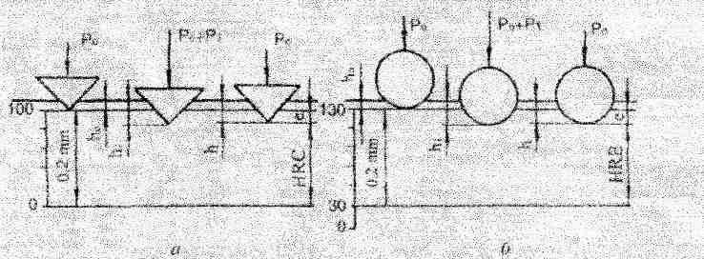
Різниця h-h₀, яка характеризує твердість, визначається за допомогою індикатора годинникового типу. На циферблаті індикатора є три шкали, які мають 100 спільних поділок: суміщені ідентичні шкали А і С, позначені чорними цифрами, та зміщена відносно цих шкал на 30 поділок шкала В, позначена червоними цифрами. Ціна поділки с шкали відповідає заглибленню індентора на 0,002 мм, а повний оберт стрілки - на 0,2 мм.
Значення твердості за методом Роквелла визначається різницею значень К і е, виражених через кількість поділок шкали:
HB = K – e.,
де К = 0,2 мм / 0,002 мм =100 поділок шкали, якщо твердість визначають алмазним наконечником за шкалами А і С, або К= 0,26 мм / 0,002 мм =130 поділок шкали, якщо твердість визначають сталевою кулькою за показами шкали В,e =( h – h₀)/ 0,002 (рис. 1).
Отже, твердість за Роквеллом подається в умовних одиницях (міра одиниці відповідає ціні поділки шкали - 0,002 мм) за відповідною шкалою індикатора твердоміра, наприклад 58НКС.
2.2. Умови випробувань Перед вимірюванням поверхня, на якій вимірюватиметься твердість, повинна бути прошліфована дрібнозернистим шліфувальним папером. Умови застосування методу та режими вимірювання твердості наведені в табл. 2.3.1. При визначенні твердості НКВ м'яких та середньої твердості матеріалів (<450 НВ) застосовують сталеву кульку. Враховуючи можливість заглиблення наконечника в м'який матеріал під дією загального навантаження більше ніж на 0,2 мм, шкалу В зміщують відносно шкал А і С на ЗО поділок, розширяючи межі відліку в ній до 130 поділок (рис. 2.3.1, б). Верхня межа вимірювання становить 100 НКВ, оскільки при більшій твердості матеріалу внаслідок можливої деформації кульки та незначної глибини проникнення її в матеріал (0,06 мм) втрачається точність вимірювань. Нижня межа вимірювання -25 НКВ, оскільки в матеріалах з меншою твердістю значно збільшується час пластичної деформації та площа поверхні контакту кульки з матеріалом, що вносить похибку у вимірювання.
Таблиця 1 - Умови проведення випробувань за методом Роквелла
Для вимірювання твердості НКС твердих матеріалів використовується алмазний наконечник, який втискають в матеріал під загальним навантаженням 1471 Н. Верхня межа вимірювання не повинна перевищувати 68 НКС, щоб не чинився завеликий питомий тиск на алмазний конус, від якого він міг би зруйнуватися. За меншої твердості матеріалу, ніж 20 НКС, внаслідок занадто глибокого втискання конуса (більше, ніж 0,16 мм) вимірювання втрачають точність.
Твердість НКА надтвердих або тонких матеріалів, щоб відповідно не пошкодити алмазний наконечник або зменшити глибину втискування, виміряють за меншого значення загального навантаження - 588 Н.
Після випробувань на протилежному до місця втискування боці зразка не повинно бути помітних слідів деформації. Тому товщина зразка або глибина поверхневого шару, твердість яких визначають, повинні %ти більшими за %г. Відстань між центрами сусідніх відтисків або від центра відтиску до краю зразка має бути не меншою, ніж 3 мм. Твердість матеріалу визначають як середнє арифметичне значення результатів не менше ніж трьох замірів. Вимірювання твердості за методом Роквелла виконуються на стаціонарних або
переносних твердомірах з механічним чи електричним приводом.
Одним з найпоширеніших стаціонарних твердомірів є прилад ТК-2 з електричним
приводом важільного механізму навантаження (рис. 2).
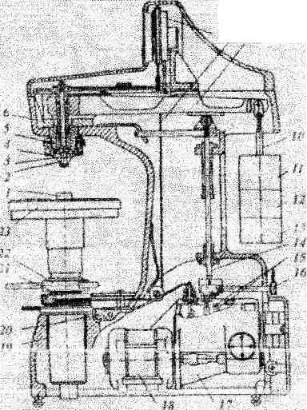
/ - зразок; 2 - наконечник; З - Гвинт кріплення наконечника; 4 - обмежувач; 5 - пружина; б - шпиндель; 7 - індикатор; 8 - трос; 9 - вантажний важіль; 10 - опора; II, 12 - змінні важки; 13 - постійній важок; 14-шток; 15-кулачковий блок; 16 -ручка; 17-редуктор; 18 -електродвигун; 19-Івинт; 20 - клавіша; 21 - барабан; 22 - маховик; 23 - столик Рисунок 2 - Схеми твердоміра ТК-2
Перед початком вимірювання наконечник 2 закріпляють в хвостовику шпинделя б гвинтом 3 і тумблером вмикають електродвигун 18. Зразок 1 для вимірювання встановлюють на столику 23 і плавним обертанням маховика 22 піднімають столик до втискування зразка в наконечник з початковим зусиллям 98 Н. Це зусилля створюється стисканням пружини 5. Контроль за величиною прикладеного навантаження та визначення твердості здійснюється за показами індикатора годинникового типу 7, який реєструє переміщення шпинделя, а, отже, і наконечника через мірний важіль. Початковому навантаженню 98 Н на індикаторі приладу відповідає положення маленької стрілки навпроти червоної
крапки, при цьому велика стрілка розташовується приблизно вертикально (з відхиленням від вертикалі ± 5 поділок) Обертанням барабана 21, який через тросик 8 обертає шкалу, суміщають цифру 0 чорної шкали індикатора з великою стрілкою. Основне навантаження прикладається до наконечника при вмиканні клавішею 20 електроприводу, який складається з двигуна 18, редуктора 17 їй блока кулачків 15. При обертанні кулачкового блока на один оберт за посередництвом штока 14 відбувається плавне опускання та піднімання вантажного важеля 9 разом з опорою 10 та важками 11, 12, 13, внаслідок чого здійснюється цикл навантаження-розвантаження наконечника основним зусиллям. ' Тривалість нормального циклу - 4с, прискореного - 2с встановлюється відповідним положенням ручки перемикача 16 (відповідно навпроти літер Н та У). Після повного оберту кулачковий блок автоматично вимикається. Після завершення циклу навантаження основним зусиллям наконечник втискається в зразок тільки початковим навантаженням. Велика стрілка індикатора обертається за годинниковою стрілкою до значення твердості за відповідною шкалою (НКА, НКС, НКВ) Вимірювання твердості завершується звільненням зразка від початкового навантаження обертанням маховика 22 проти годинникової стрілки.
Перші три виміри твердості після заміни наконечника або столика є пробними і не враховуються. Перевірку правильності показів твердомірів здійснюють за зразковими
мірами твердості. Середнє значення твердості за п'ятьма вимірами не повинно відрізнятися від твердості міри не більше ніж на одиницю.
Головним недоліком методу Роквелла є відсутність геометричної подібності відтисків, отриманих не лише різними наконечниками, але одним і тим самим. Проте він універсальніший (широкий діапазон вимірювання твердості) та продуктивніший, ніж метод Брінелля, менше пошкоджує поверхню виробів відтисками індентора. Твердість, виміряна за методом Роквелла, може бути переведена в значення твердості, виміряної за іншими методами, зокрема за методом Брінелля (табл. 2.3.3).
З Обладнання, матеріали та інструменти
Твердомір для вимірювання твердості за методом Роквелла, відліковий мікроскоп, зразкові міри твердості, зразки з матеріалів різної твердості, шліфувальний папір.
4 Послідовність виконання роботи
- Підготуйте зразок (виріб) до випробування. Поверхня вимірювання повинна бути прошліфована для очищення від забруднення, усунення іржі, грубих рисок та інших пошкоджень. Для забезпечення перпендикулярності напрямку втискання наконечника (осі наконечника) до поверхні вимірювання вона має бути паралельною до опорної поверхні столика приладу.
- Залежно від матеріалу зразка за даними табл. 1 виберіть наконечник, навантаження втискання та шкалу відліку. Матеріал та умови вимірювання запишіть у протокол вимірювання (табл. 2).
- Закріпіть вибраний наконечник 2 гвинтом 3 у хвостовику шпинделя б приладу та встановіть відповідні важки на опору 10 (рис. 2).
- Перевірте правильність показів твердоміра за допомогою мір твердості.
- Поставте зразок / на столик 23 (з плоскою опорною поверхнею для плоских зразків чи з призматичним заглибленням для циліндричних) і виберіть місце втискання наконечника, враховуючи вимоги стандарту щодо відстані відтиску відносно краю зразка чи іншого відтиску на поверхні.
- Обертанням маховика 22 за годинниковою стрілкою підніміть столик 23 зі зразком до втискування наконечника в зразок з початковим зусиллям 98II, якому відповідає зупинка маленької стрілки навпроти червоної крапки на шкалі приладу; велика стрілка при цьому розташовується приблизно вертикально
- Обертанням барабана 21 сумістіть цифру 0 чорної шкали індикатора з великою стрілкою.
- Плавно натисніть на клавішу 20, що забезпечить автоматичне прикладення до індентора основного навантаження й подальше розвантаження після встановленого для заданого матеріалу часу витримування під навантажуванням.
- Відчитайте показ великої стрілки за відповідною шкалою індикатора та запишіть його в протокол вимірювань як значення твердості з позначенням одиниці вимірювання.
10. Обертанням маховика проти годинникової стрілки цілком розвантажте зразок від
, попереднього навантаження.
11. Аналогічно (пп. 5... 10) виконайте ще два заміри твердості заданого зразка. Результати
вимірювань та середнє арифметичне значення твердості запишіть в протокол вимірювань
(табл. 2).
- Аналогічно (пп. 2... 11) виміряйте твердість зразків з інших матеріалів.
- Використовуючи дані табл. 2.3.3 переведіть значення твердості зразків, виміряні за методом Роквелла, у значення твердості за методом Брінелля.

5. Зміст і вимоги до звіту
У звіті необхідно:
- Указати порядковий номер і назву лабораторної роботи.
- Сформулювати мету роботи.
- Коротко охарактеризувати твердість та методику визначення її за методом Роквелла.
- Охарактеризувати умови вимірювання твердості за методом Роквелла: матеріали, форму та розміри зразків, обґрунтувати вибір наконечника, навантаження, тривалості та місця втискання його в зразок.
- Умови та результати вимірювань твердості різних матеріалів за методом Роквелла записати в протокол випробування (табл. 3) та проаналізувати їх.
Таблиця 2 - Протокол вимірювання твердості за методом Роквелла
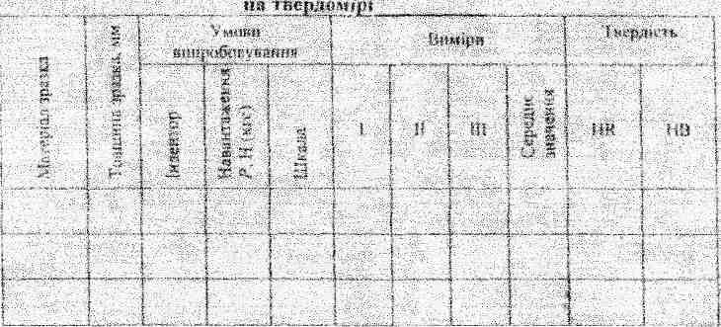
Таблиця 3 -Зіставлення значень твердості за методами Брінелля і Роквелла

Метод Брінелля |  | Метод Роквелла
Діаметр відтиску А, мм | нв  10/29400 | НRС | НRА | HRB
2.20 | 780 | 72 | 84 | -
2.25 | 745 | 70 | 83 | -
2.3 | 712 | 68 | 82 | -
2.35 | 682 | 66 | 81 | -
2.40 | 653 | 64 | 80 | -
2.45 | 627 | 62 | 79 | -
2.50 | 601 | 60 | 78 | -
2.55 | 578 | 58 | 78 | -
2.60 | 555 | 56 | 77 | -
2.65 | 534 | 54 | 76 | -
2.70 | 514 | 52 | 75 | -
2.75 | 495 | 50 | 74 | -
2.80 | 477 | 49 | 74 | -
2.85 | 461 | 48 | 73 | -
2.90 | 444 | 46 | 73 | -
2.95 | 429 | 45 | 72 | -
3.00 | 415 | 43 | 72 | -
3.05 | 401 | 42 | 71 | -
3.10 | 388 | 41 | 71 | -
3.15 | 375 | 40 | 70 | -
3.20 | 365 | 39 | 70 | -

6. Контрольні запитання
- Які методи використовують для вимірювання твердості?
- Охарактеризуйте поняття твердості матеріалів.
- За яким принципом вимірюється твердість за методом Роквелла?
- Сформулюйте вимоги до зразка для вимірювання твердості за методом Роквелла,
- З яких матеріалів виготовляють індентори та на що впливає вибір матеріалу індентора?
- Охарактеризуйте умови вибору наконечника, зусилля та тривалості втискання його в зразок.
- Сформулюйте вимоги до вибору місця втискання наконечника на поверхні зразка.
- Як визначають значення твердості за методом Роквелла за шкалами А, В, С?
- Охарактеризуйте сфери застосування вимірювання твердості за методом Роквелла за шкалами А, В, С.
10. Опишіть загальну будову твердоміра для вимірювання твердості за методом
Роквелла.

